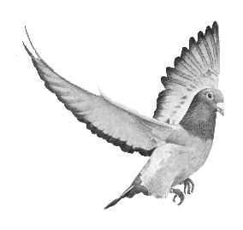
SPIS GOŁĘBI MŁODYCH - 20…..
DO MISTRZOSTWA ODDZIAŁU , OKRĘGU , REGIONU oraz MP

PZHGP Oddział -0222- Stryków Okręg: ŁÓDŻ

Hodowca: NR-………. - ……………………………………………………….. Sekcja …………….

Adres zamieszkania: ……………………………………………………………………..

Współrzędne gołębnika : szerokość ……⁰ ……’ ……’’ długość ……⁰ ……’ ……’’

Lp. Nr obrączki rodowej Barwa Płeć  1  2  3  4  5  6  7  8  9  10  11  12  13  14  15  16  17  18  19  20  21  22  23  24  25 | Lp. Nr obrączki rodowej Barwa Płeć  26.  27.  28.  29.  30.  31.  32.  33.  34.  35.  36.  37.  38.  39.  40.
Gołębie zaszczepiono przeciwko Paramyxowirozie Data złożenia spisu i podpis hodowcy
szczepionką ………………………..... nr serii ………………… ……………………………………………….
Podpis i pieczątka Lek. Weterynarii
Pieczęć i podpisy Zarządu

